МИНИСТЕРСТВО НАУКИ И ВЫСШЕГО ОБРАЗОВАНИЯ РОССИЙСКОЙ ФЕДЕРАЦИИ
Федеральное государственное бюджетное образовательное учреждение
высшего образования
«КУБАНСКИЙ ГОСУДАРСТВЕННЫЙ УНИВЕРСИТЕТ»
(ФГБОУ ВО «КубГУ»)
Факультет компьютерных технологий и прикладной математики
Кафедра информационных технологий

ОТЧЕТ ПО ЛАБОРАТОРНОЙ РАБОТЕ № 1
по дисциплине
«Операционные системы»

Выполнил студент группы 32/2 Н. А. Серопол

Направление подготовки 02.03.03 Математическое обеспечение и администрирование информационных систем
Курс 3

Принял,
канд. техн. наук, доцент каф. ИТ А.А. Полупанов

Краснодар
2026
1. Включите отображение скрытых объектов в менеджере файлов.

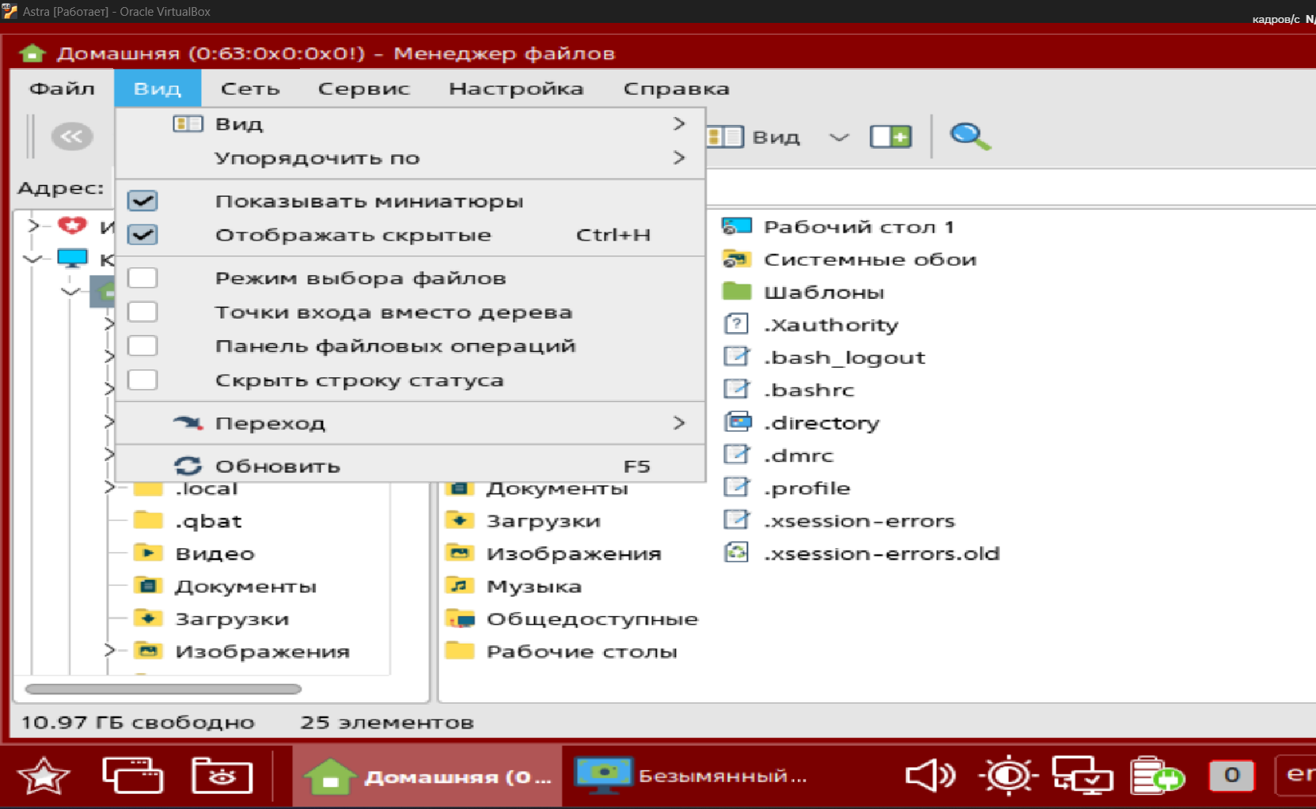

Рисунок 1 - Отображение скрытых объектов в менеджере файлов.

2. Измените пароль администратора системы через панель управления
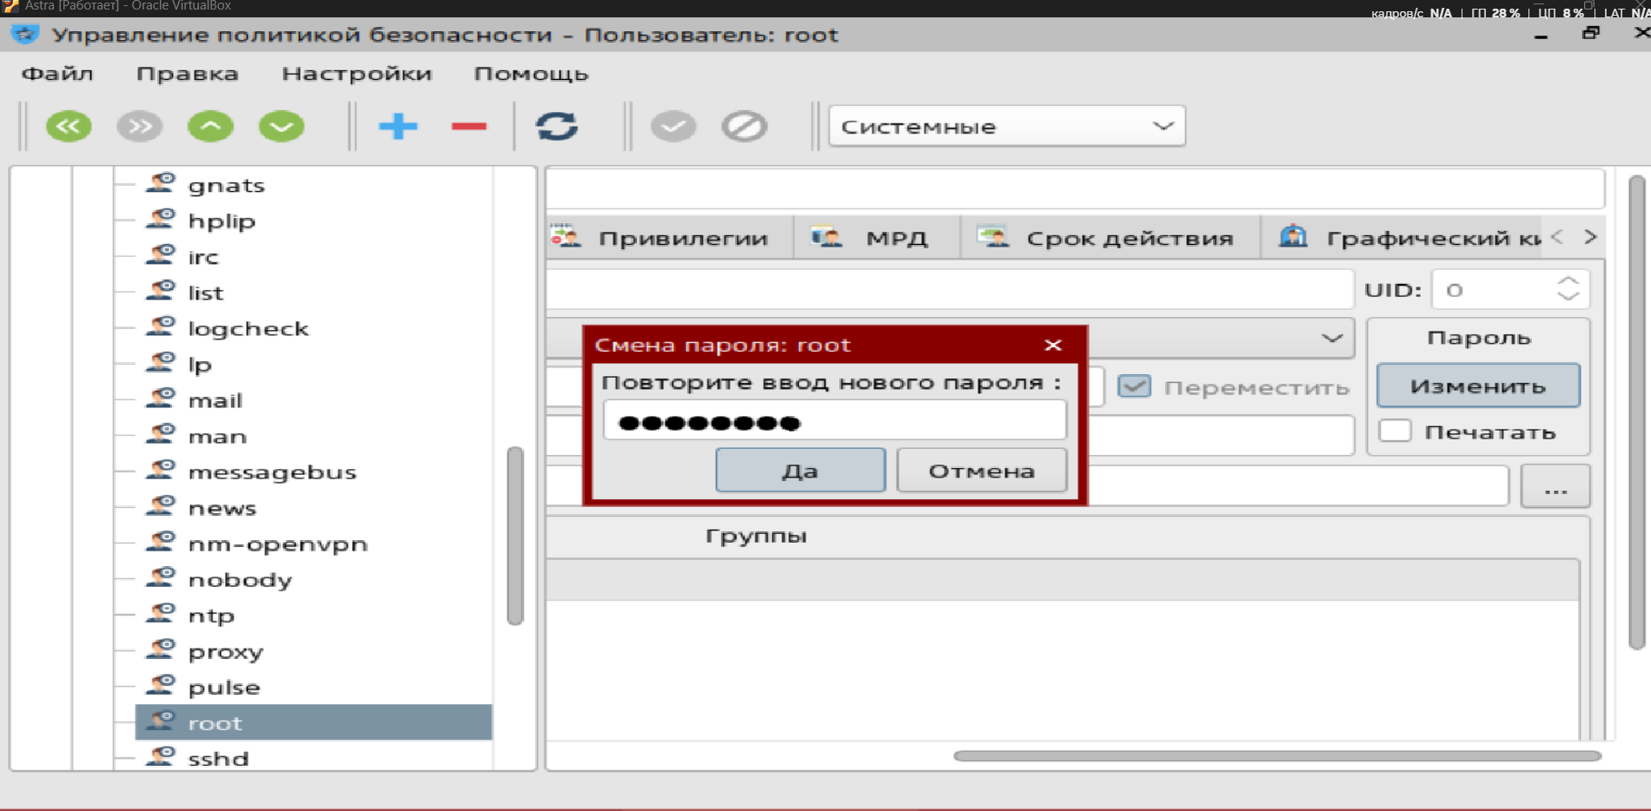
Рисунок 2 – изменение пароля администратора
3. Используя справку, найдите информацию о пакете ksysguard, запустите это приложение. 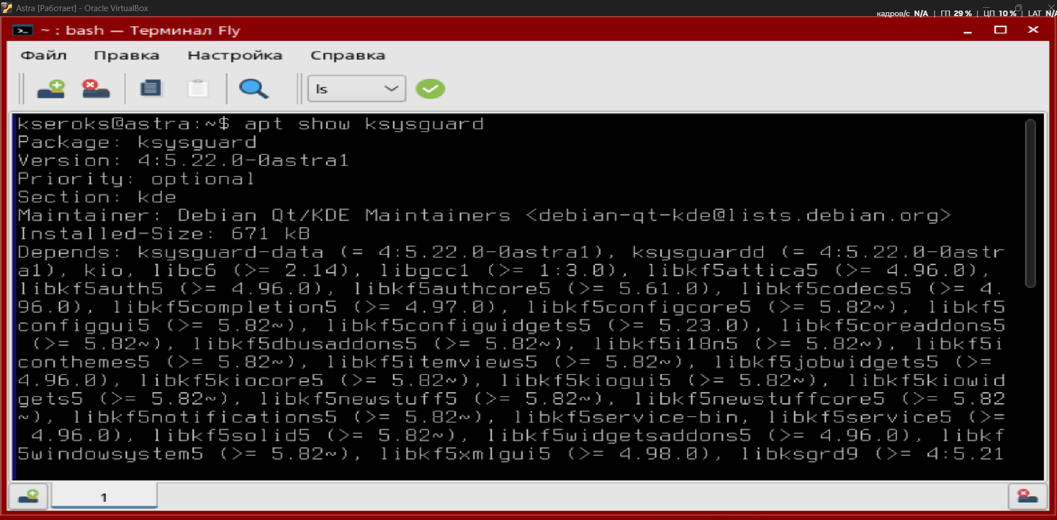
Рисунок 3 – информация о пакете ksysguard
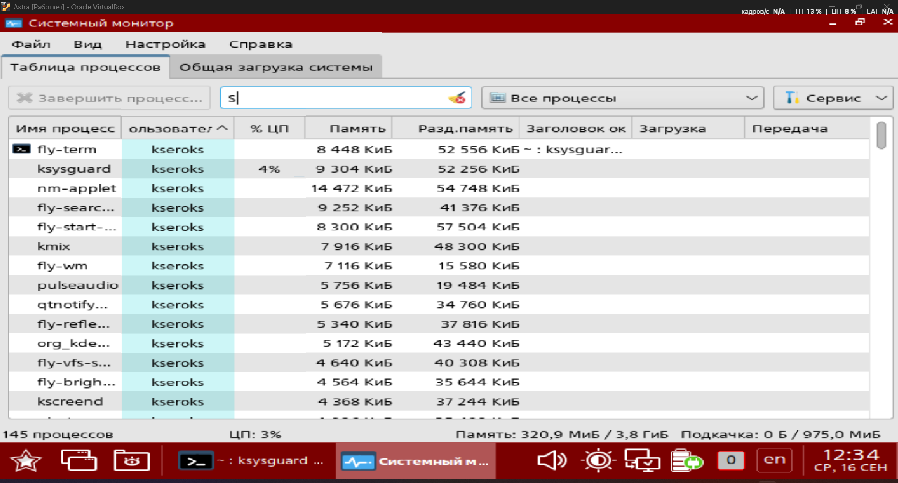
Рисунок 4 – запуск ksysguard

4. Самостоятельно изучите содержимое панели задач.
Рисунок 5 – Панель задач

Вопросы

- Сколько минимально места на диске требуется ОС Astra Linux SE 1.7.4 при установке с графической оболочкой Fly и ПО, входящим в состав дистрибутива?
Для установки ОС Linux c графическим интерфейсом оптимальный объем виртуального жесткого диска - 20 GB.

- В какую группу, дающую право выполнять команды от имени суперпользователя root, будет включена учетная запись администратора, созданная в процессе установки ОС?
Учетная запись администратора, создаваемая при установке ОС, включается в группу astra-admin.

- Какой вариант разметки диска был выбран при демонстрации процесса установки ОС?
Авто -использовать весь диск

- Что такое GRUB?
GRUB — это системный загрузчик, программа, которая загружает операционную систему при старте компьютера.

- Какое приложение отвечает за работу рабочего стола?
Fly, который состоит из программы «Менеджер окон» (утилита fly-wm) и набора пользовательских и административных графических утилит и программ.

